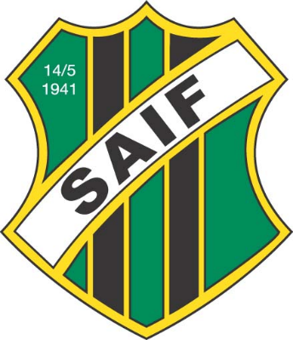
Välkomna till Sunnerstacupen!
22-23 augusti 2026 – Granebergs IP, Uppsala

Endagsturnering i fotboll för flickor och pojkar födda 2014–2018. Cupen riktar sig mot bredd och spelas på naturgräs precis intill vackra Ekoln.

Datum och plats: 22-23 augusti 2026, Granebergs IP, Uppsala
Matchtid: Lördag 22/8: F2014, P2015, F2016, P2017, F2018
Söndag 23/8: P2014, F2015, P2016, F2017, P2018
För alla klasser gäller 2 x 15 min med kort paus.
Antal spelare: Max 15 spelare i alla åldersklasser.
Spelform: F/P2014-2016 spelar 7 mot 7. Ingen slutsegrare enligt SvFF’s riktlinjer. F/P2017-2018 spelar 5 mot 5. Ingen slutsegrare enligt SvFF’s riktlinjer. Max 12 lag per åldersklass.
Regler: Upplands Fotbollsförbunds regler för spel 7 mot 7 och 5 mot 5. Prisutdelning till alla spelare.
Startavgift: 5 mot 5-lag 1600 kr/lag, 7 mot 7-lag 1800 kr/lag.
Anmälan:
Välkomna att anmäla er genom (länk samt QR-kod infogas vid senare tillfälle).

